

**向日葵班今日动态**

2月26日

、月日

* 集体活动

瓶盖小帆船

上午宝宝们一起来制作小帆船，材料有彩泥、瓶盖、彩旗，宝宝们用手把彩泥按压进瓶盖，然后把彩旗插进瓶盖，瓶盖小帆船就成功了。宝宝们把小船放进水池里，小船就飘起来啦！

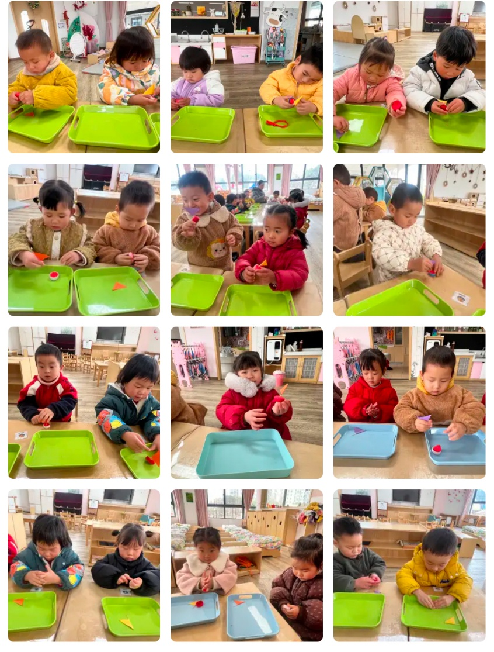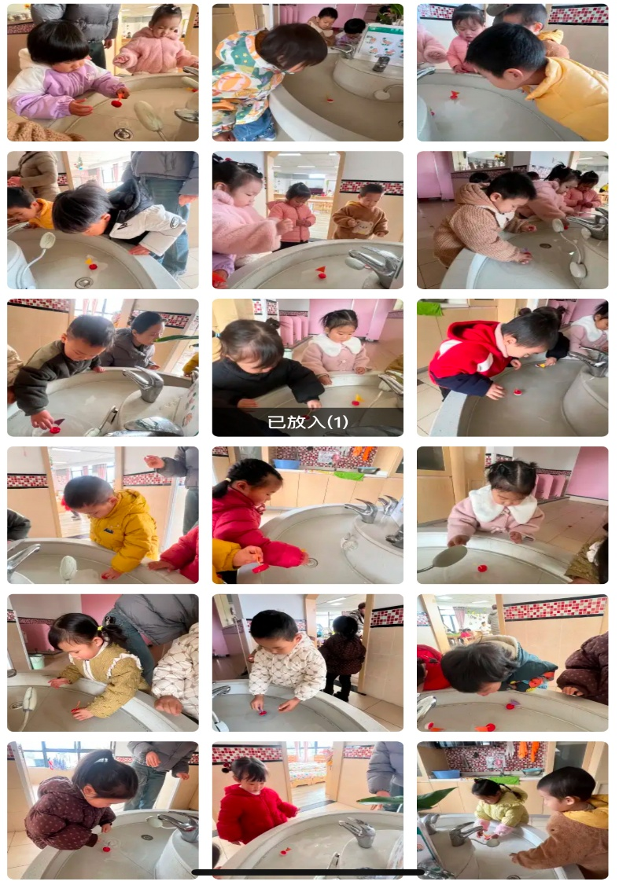

（还有照片请见群相册）

户外活动

今天户外活动宝宝们一起去玩了滚轮胎、粉笔画，孩子们可开心了。

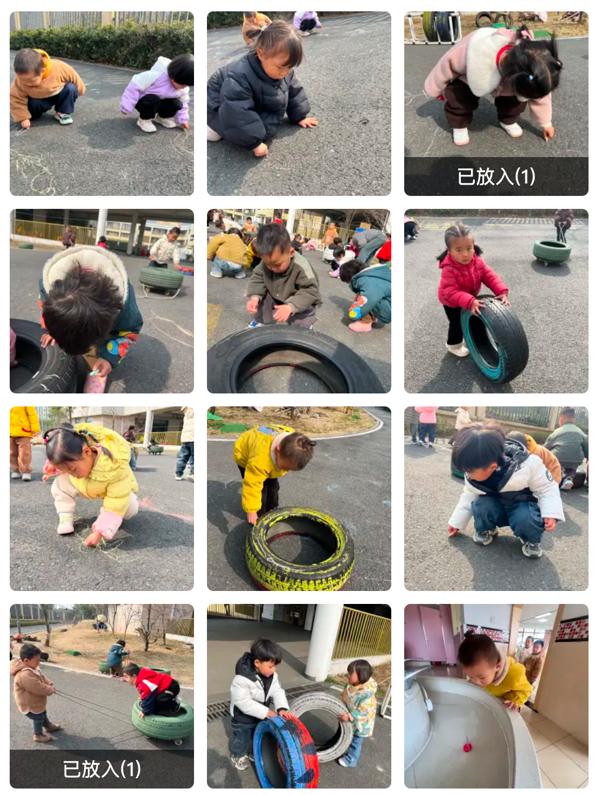

（还有照片请见群相册）

今日食谱

早上：鲜牛奶、蒸蛋糕；

中午：意大利面、蘑菇老鸭汤；

下午：咸粥、甜橙、草莓。

温馨提示

今天的幼儿活动照片已经上传一起长大APP，家长们可以寻找自己宝宝的照片，整理放入成长册哦！